LITURGIA DE LA PALABRA
REFLEXIÓN DE SAN AGUSTÍN
LECTURA DEL LIBRO DEL ÉXODO 3, 1-8a. 13-15
En aquellos días, pastoreaba Moisés el rebaño de su suegro Jetró, sacerdote de Madián; llevó el rebaño trashumando por el desierto hasta llegar a Horeb, el monte de Dios. El ángel del Señor se le apareció en una llamarada entre las zarzas. Moisés se fijó: la zarza ardía sin consumirse. (...) Dios dijo a Moisés: —Soy el que soy. Esto dirás a los israelitas: —Yo soy, me envía a vosotros. Dios añadió: —Esto dirás a los israelitas: Yahvé (El-es) Señor Dios de vuestros padres, Dios de Abrahán, Dios de Isaac, Dios de Jacob, me envía a vosotros. Este es mi nombre para siempre: así me llamaréis de generación en generación.
SALMO 102: EL SEÑOR ES COMPASIVO Y MISERICORDIOSO
CARTA DE SAN PABLO A LOS CORINTIOS 10, 1-6. 10-12
No quiero que ignoréis, hermanos, que nuestros padres estuvieron todos bajo la nube y todos atravesaron el mar y todos fueron bautizados en Moisés por la nube y el mar; y todos comieron el mismo alimento espiritual; y todos bebieron la misma bebida espiritual, pues bebían de la misma roca espiritual que les seguía; y la roca era Cristo. Pero la mayoría de ellos no agradaron a Dios, pues sus cuerpos quedaron tendidos en el desierto. Estas cosas sucedieron en figura para nosotros, para que no codiciemos el mal como lo hicieron nuestros padres. No protestéis como protestaron algunos de ellos, y perecieron a manos del Exterminador. Todo esto les sucedía como un ejemplo: y fue escrito para escarmiento nuestro, a quien nos ha tocado vivir en la última de las edades. Por lo tanto, el que se cree seguro, ¡cuidado! no caiga.
LECTURA DEL SANTO EVANGELIO SEGÚN SAN LUCAS 13, 1-9
En una ocasión se presentaron algunos a contar a Jesús lo de los galileos, cuya sangre vertió Pilato con la de los sacrificios que ofrecían. (...) Y les dijo esta parábola: —Uno tenía una higuera plantada en su viña, y fue a buscar fruto en ella, y no lo encontró. Dijo entonces al viñador: “Ya ves: tres años llevo viniendo a buscar fruto en esta higuera, y no lo encuentro. Córtala. ¿Para qué va a ocupar terreno en balde?” Pero el viñador contestó: “Señor, déjala todavía este año; yo cavaré alrededor y le echaré estiércol, a ver si da fruto. Si no, la cortas”.
Lunes, 4 |  | 2Re 5, 1-15a  Sal 41  Lc 4, 24-30
Martes, 5 |  | Dan, 3, 25. 34-43  Sal 24  Mt 18, 21-35
Miércoles, 6 |  | Dt 4, 1. 5-9  Sal 147  Mt 5, 17-19
Jueves, 7 |  | Jer 7, 23-28  Sal 94  Lc 11, 14-23
Viernes, 8  S. Juan de Dios | 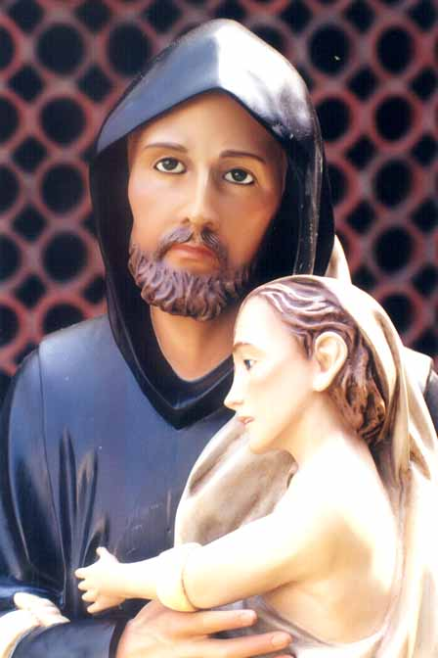 | Os 14, 2-10  Sal 80  Mc 12, 28b-34
Sábado, 9  Santa Francisca Romana | 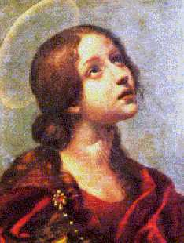 | Os 6, 1-6  Sal 50  Lc 18, 9-14
«DÉJALA POR ESTE AÑO...» (Lc 13, 8)

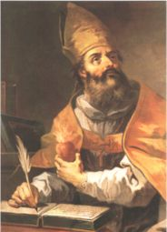
De los sermones de san Agustín (Serm. 77,7)

«Tal es el suceso, realizado según se cuenta. Con todo, las mismas cosas que el Señor hizo tenían alguna significación; eran como palabras visibles, si podemos hablar así, y significaban algo. Eso se muestra principalmente cuando busca fruto en el árbol fuera de tiempo y, al no encontrarlo, lo maldice y lo esteriliza. Si este suceso no se interpreta como simbólico, parecerá necio; primero, porque se busca fruto en el árbol cuando no es tiempo de que los árboles den fruto; y luego, aunque hubiese sido tiempo de él, ¿qué culpa tenía el árbol de no tener fruto? Pero se daba a entender que se buscan no sólo hojas, sino fruto, esto es, no sólo palabras, sino hechos, de los hombres. Al esterilizar al árbol en que sólo halló hojas, da a entender la pena de los que pueden hablar cosas buenas, pero no quieren realizarlas».

CALENDARIO LITÚRGICO SEMANAL

